Муниципальное бюджетное образовательное учреждение
Хадынская средняя общеобразовательная школа Пий-Хемского кожууна Республики Тыва
668513, Республика Тыва, Пий-Хемский кожуун, с. Хадын, ул. Маады Парынмаа, д. 8
Email: tyva_scool_178@mail.ru

СПРАВКА
22 апреля 2022 г. была отправлена оператору ОАО «Ростелеком» заявка 929401 по поводу низкой скорости и периодического отключения интернета МБОУ Хадынской СОШ. В результате чего к нам 24 апреля 2022 г. приехал специалист «Тывасвязьинформ» г. Турана и провел работу по определению нарушений работы (акт работы прилагается).
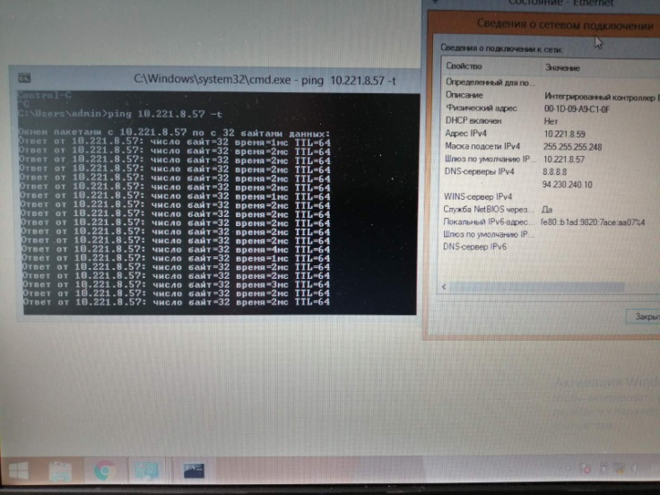
Потеря пакетов со шлюзом должен быть не менее 15мс – у вас 2 мс.
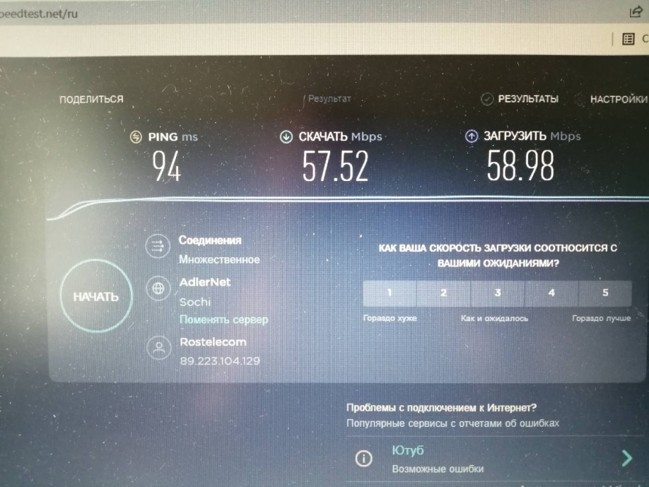
Скорость соответствует с тарифным планом, т.е. входящий трафик должен быть не менее 50 м/бит.
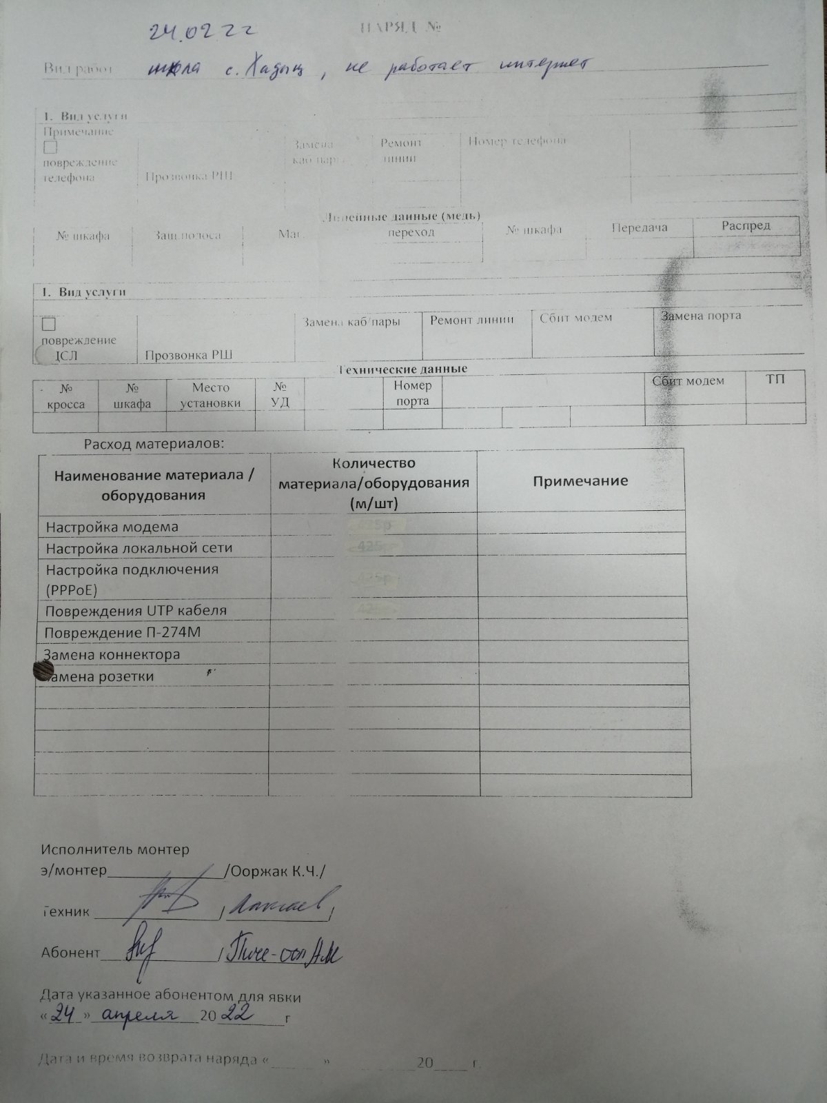
На самом порту в коммутаторе, на роутере через кабель все нормально. Но на роутере через вайфай скорость интернета не более 20мбит, а должен быть более 50мбит, в самом роутере ограничений по скорости нет, и с другого роутера скорость также показывает 20мбит. При проверке с ноутбука в классе интернет периодически пропадает, надо правильно настроить сеть.

